
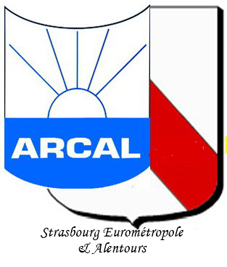
SORTIES PEDESTRES DU JEUDI
MARTIN SCHWINDLING
Tél 06 32.08.47.33
-martin.schwindling@orange.fr
Site : arcalastrea.fr

Association
Rencontres
Culture
Amitié Loisirs

Sortie Pédestre « La Vallée de Durbach »

Jeudi 16 Avril 2026

Rendez-vous : Rendez-vous à 10h00 sur le parking de la Piscine de D-Durbach.
Adresse du Parking : Lindenplatz 2 D-77770 – Durbach
Prendre la direction de l’Hôtel Rebstock à Durbach.
La piscine se trouve avant l’hôtel Rebstock à droite.
Les personnes ne disposant pas de moyen de locomotion
peuvent se signaler auprès de Monsieur Schwindling.

Responsable de la Sortie :
Chef de course : Martin SCHWINDLING tél. 06.32.08.47.33
Animateur : Alain RAIMOND tél. 07.88.33.19.18

Programme de la Sortie :
Itinéraire : Parking de la Piscine de Durbach – Restaurant et retour au parking
Distance env. 5 km le matin, 5 km l’après-midi.
Dénivelé environ 150 m sans difficulté particulière.

Restaurant : Menu à la carte à la charge des participants
Restaurant Hohberg
Adresse : Hohenberg 11 D-77770 DURBACH

Participation aux frais : 3.00 € à payer le jour de la sortie

Prochaine sortie : Jeudi 21 Mai 2026
Circuit guidé des Chapelles à Avolsheim
(sous réserve)
:

Inscription au plus tard pour : Le samedi 11 avril 2026 délai impératif

Veuillez vous inscrire par téléphone, sms ou e-mail
06.32.08.47.33 - martin.schwindling@orange.fr

La participation à cette sortie se fait en toute connaissance et sous l’entière responsabilité des participants qui s’engagent à suivre les directives des organisateurs et de la charte du randonneur.

